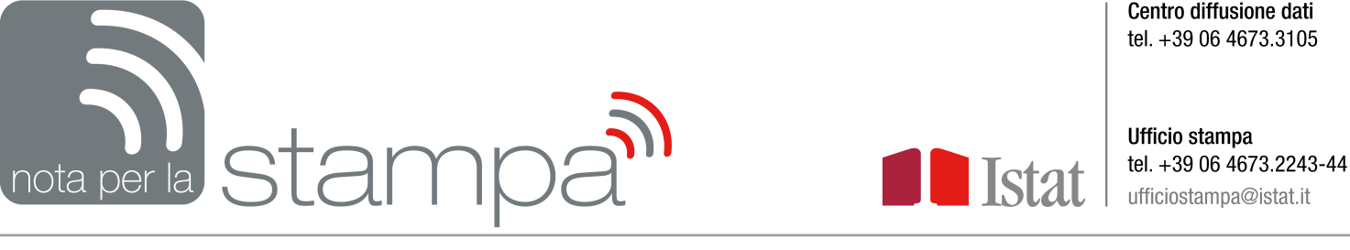
20 maggio 2020

POSTICIPATA AL 13 LUGLIO LA DIFFUSIONE
DEL BILANCIO DEMOGRAFICO NAZIONALE

La pubblicazione del Report “Bilancio demografico nazionale - Anno 2019”, fissata in calendario il 10 giugno prossimo, sarà rinviata al 13 luglio. Il posticipo della diffusione si rende necessario per completare i processi di acquisizione e integrazione dei dati di base connessi alla produzione del calcolo della popolazione, che hanno subito un rallentamento a seguito dell’emergenza Covid-19.

Ufficio stampa

